Nom :  Prénom : | 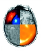  Document de référence :  Localisation des 4 lobes externes du cerveau | S.V.T : TS général  Thème 3B

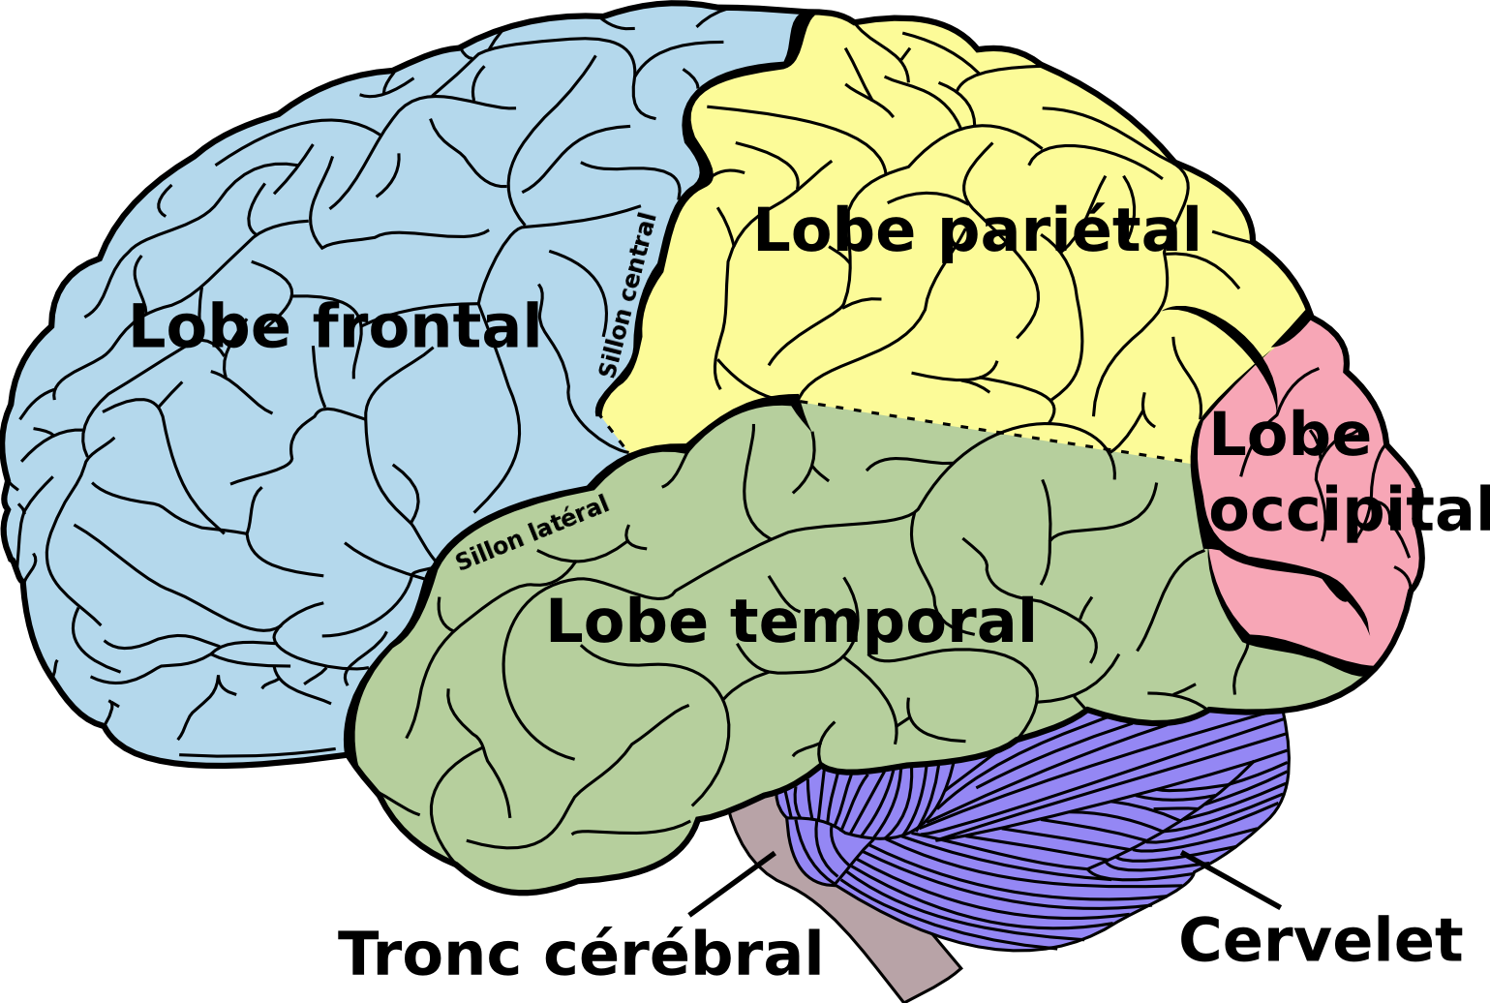

Par Mysid, traduit par JDifool — Vectorized in CorelDraw by Mysid, based on the online edition of Gray's Anatomy.
Date=November 28, 2006 — Domaine public, https://commons.wikimedia.org/w/index.php?curid=4424995

Les quatre lobes externes, situés immédiatement sous les os du crâne sont, d'avant en arrière :
- Le lobe frontal, situé juste derrière le front au-dessus des yeux (en bleu sur la figure) ;
- Le lobe temporal, situé au-dessus de l'oreille légèrement en arrière et en dessous du lobe frontal (en vert sur la figure) ;
- Le lobe pariétal, situé en arrière du lobe frontal (en jaune sur la figure) ;
- Le lobe occipital, situé au niveau de l'occiput, c'est-à-dire la partie la plus arrière du crâne (en rose sur la figure).

Ce document est mis à disposition selon les termes de la Licence Creative Commons - Attribution -
Pas d’Utilisation Commerciale - Partage dans les mêmes conditions 4.0 International

